“潮州防疫”报备登记操作指引
一、报备登记入口
如图1所示，扫描报备登记二维码进入报备登记首页。
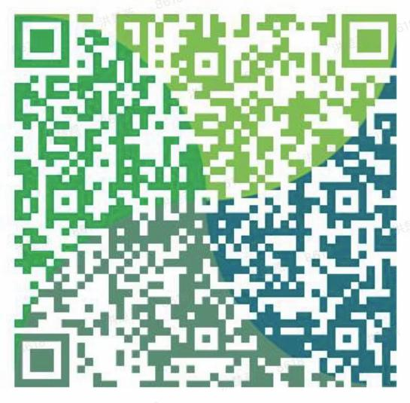
图1 “潮州防疫”报备登记码
如图2所示，为报备登记首页，点击“核酸/抗原阳性人员报备登记”可进入报备方式选择界面。
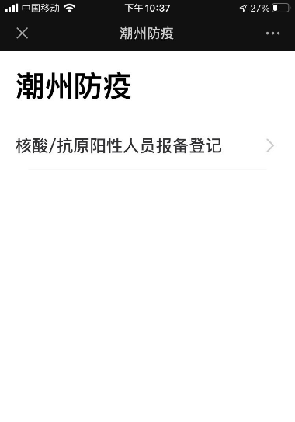
图2 “潮州防疫”报备登记首页

二、报备方式
（一）本人自主报备
第一步：选择“本人自主报备”方式。
第二步：填写报备内容。包括姓名、身份证件号、性别、年龄、手机号、疫苗接种情况、职业、在潮居住地、发现方式、是否重点人群、报告阳性时间、检测方式以及检测机构等信息。
第三步：点击“提交报备”，显示“填报成功”即可。

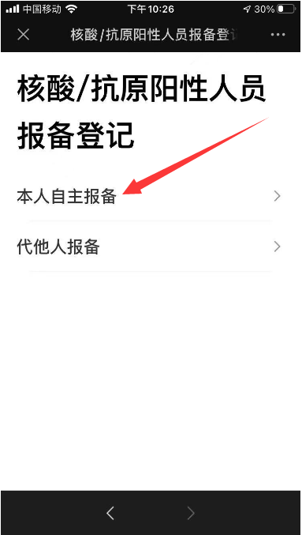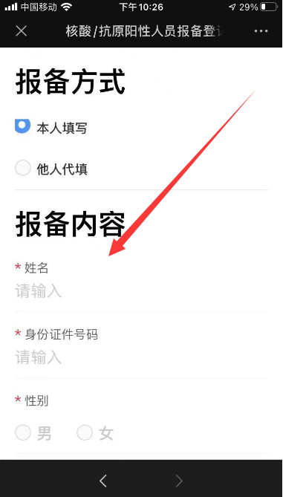

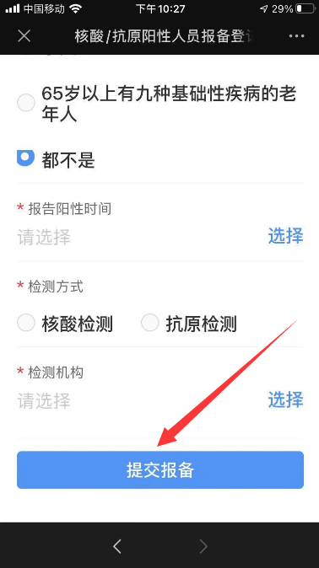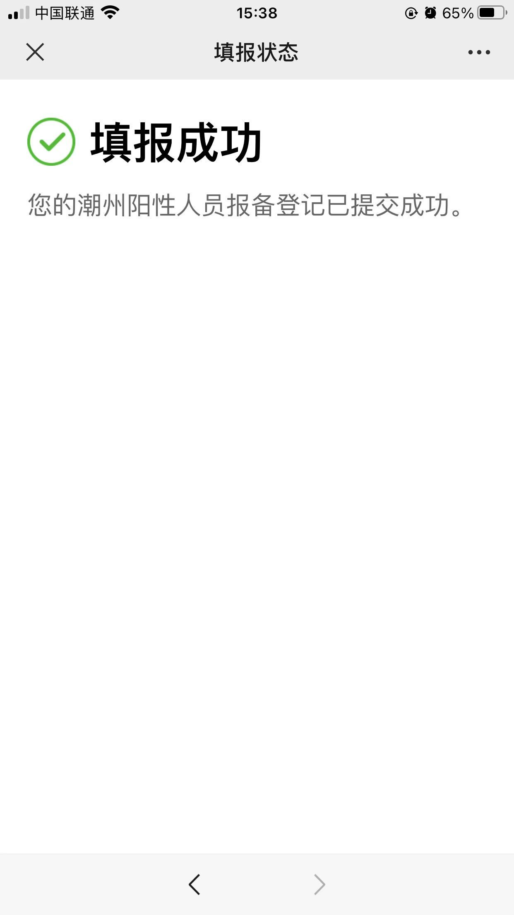
图3 本人自主报备方式

（二）代他人报备
第一步：选择“代他人报备”方式。
第二步：填写报备内容。包括姓名、身份证件号、性别、年龄、手机号、疫苗接种情况、职业、在潮居住地、发现方式、是否重点人群、报告阳性时间、检测方式以及检测机构等信息。
第三步：填写代填人信息。包括姓名、身份证件号和手机号。
第四步：点击“提交报备”，显示“填报成功”即可。
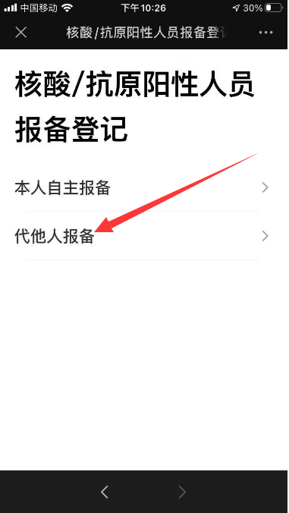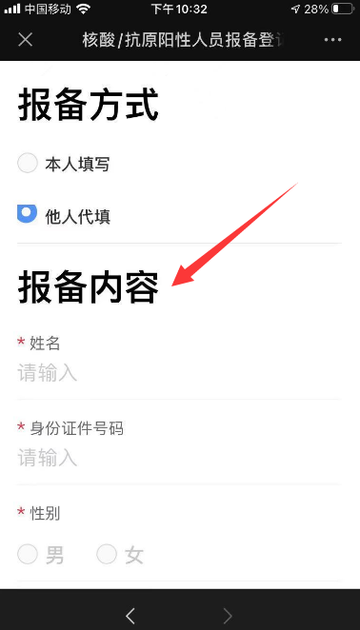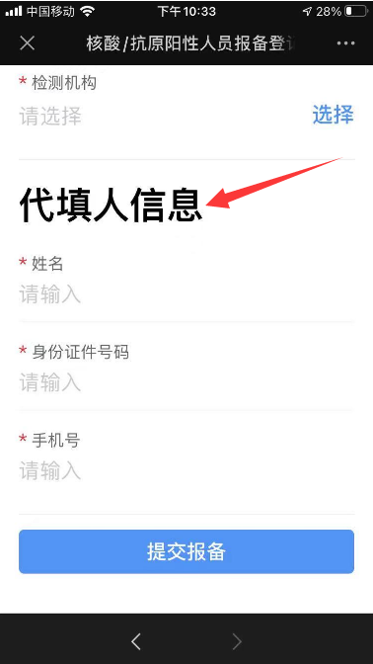

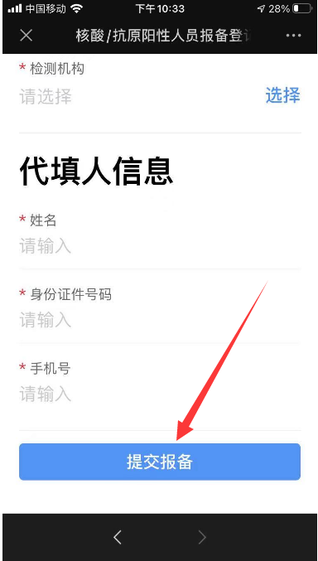
图4 代他人报备方式

